**NÜKS NASOLAKRİMAL KANAL TIKANIKLIĞI OLAN ÇOCUKLARDA FARKLI TİP BİKANALİKÜLER SİLİKON TÜP ENTUBASYONU SONUÇLARIMIZ**

**OUR RESULTS OF DIFFERENT TYPE OF BICANALICULAR SILICONE TUBE INTUBATION IN CHILDREN WITH NUX NAZOLACRIMAL DUCT OBSTRUCTION**

**ÖZET**

*GİRİŞ VE AMAÇ:Konjenital nazolakrimal kanal tıkanıklığı tanısıyla daha önce lakrimal keseye masaj ve probing işlemi uygulanmış fakat epiforası devam eden çocuk hastalarda farklı tip entubasyon setlerıyle uygulanan silikon tüp entubasyon sonuçlarımızı karşılaştırmak*

*YÖNTEM:2019-2021 yılları arasında hastanemiz göz kliniği okuloplasti biriminde muayene olan, daha önce konjenital nazolakrimal kanal tıkanıklığı tanısıyla probing yapılmış fakat epiforası devam eden 13 erkek ve 8 kız toplam 21 çocugun 25 gözüne silikon tüp entubasyonu uygulandı. Hastaların 18 gözüne crawford tip, 7 gözüne ise ritleng tip entubasyon seti ile bikanalikuler sılıkon tüp entubasyonu yapıldı.Hastalara operasyon esnasında bir KBB hekimi yardımıyla endonazal kamera ıle görüntüleme sağlandı.Bütün hastalara genel anestezi uygulandı.Hastalar postoperatif birinci hafta, birinciay, üçüncü ay ve altıncı ay takıplerinde floreseın retansıyon testı ile kontrolleri yapıldı. Ortalama 3.ay kontrollerinde silikon tüpleri çıkartıldı.*

*SONUÇLAR:Hastaların ortalama yaşı 28.41 aylıktı(18 - 48 ay). 1 hastanın alt kanalikülünde yırtık oluştu..1 hastada piyojenik granülom gelişti. 3 hastada operasyon esnasında endonazal kamera ıle görüntülemede; nüksün nedeninin ostıum önündeki membran olduğu saptandı. Bütün gözlere bıkanalıkuler silikon tüp entubasyonu yapıldı. Ritleng tip ile opere olan 7 hastanın 1 tanesinde, cramford tip ıle entubasyon yapılan grupta da 1 hastada 3.ay kontrollerinde nüks saptandı.Her iki grupta da konjunktival veya korneal komplikasyon görülmedi.*

*TARTIŞMA VE SONUÇ:Doğumsal kanal tıkanıklığı olan bebeklerde lakrimal masaj ve sondalama başarı oranları yüksek tedavi yöntemleridir. Ancak bu tedavilerin başarı oranı yaşla birlikte azalmaktadır. Sondalama operasyonu sırasında nazolakrimal kanal açıklığı hissedilmesine rağmen epiforanın devam ettiği olgularda ostium önünde membran tıkanıklığı nedeniyle ostium açıklığının endonazal görüntüleme ile kontrol edilmesi ve entübasyon setleri ile bikanaliküler silikon tüp entübasyonunun yapılması operasyonun başarısını arttırır.*

*Anahtar kelimeler:Konjenital nazolakrimal kanal tıkanıklığı, sondalama, bikanaliküler silikon tüp entübasyonu, tekrarlayan epifora*

**OUR RESULTS OF DIFFERENT TYPE OF BICANALICULAR SILICONE TUBE INTUBATION IN CHILDREN WITH NUX NAZOLACRIMAL DUCT OBSTRUCTION**

**ABSTRACT**

*INTRODUCTION AND PURPOSE:To compare the results of silicone tube intubation applied with different types of intubation sets in pediatric patients who had previously undergone a lacrimal sac massaging and probing procedure for congenital nasolacrimal duct obstruction but whose epiphora continues.*

*METHOD:Between 2019-2021, silicone tube intubation was performed in 25 eyes of 13 boys and 8 girls, who were examined in the oculoplasty unit of our hospital's eye clinic, who had previously been probing with the diagnosis of congenital nasolacrimal canal obstruction, but whose epiphora continued. Eighteen eyes of the patients were intubated with a crawford type intubation set and 7 eyes with a ritleng type intubation set, and bicanalicular silicon tube intubation was performed. General anesthesia was applied to all patients. Patients were controlled with fluorescein retention test in the postoperative first week, first month, third month and sixth month follow-up. Silicone tubes were removed at the 3rd month controls.*

*RESULTS:The mean age of the patients was 28.41 months (18-48 months). A tear occurred in the lower canaliculus of 1 patient, and a pyogenic granuloma developed in 1 patient. Imaging with endonasal camera during the operation in 3 patients; It was determined that the cause of the recurrance was the membrane in front of the ostium. Bicanalicular silicone tube intubation was performed in all eyes. In 1 of 7 patients operated with the Ritleng type, and 1 patient in the group intubated with a Cramford type, nüx was detected at the 3rd month controls. No conjunctival or corneal complications were observed in both groups.*

*DISCUSSION AND CONCLUSION:Lacrimal massage and probing are treatment methods with high success rates in babies with congenital duct obstruction. However, the success rate of these treatments decreases with age. Although nasolacrimal canal opening is felt during the probing operation, in cases where epiphora persists, because of a membrane obstruction in front of the ostium, controlling the ostium opening with endonasal imaging and bicanalicular silicon tube intubation with different types of intubation sets increase the success of the operation.*

*Keywords: Congenital nasolacrimal duct obstruction, probing, bicanalicular silicone tube intubation, recurrent epiphora*

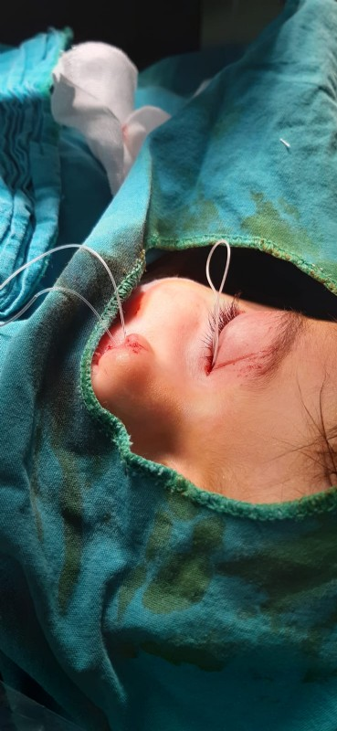

*Figure 1: Bicanalicular probing + silicone tube intubation*

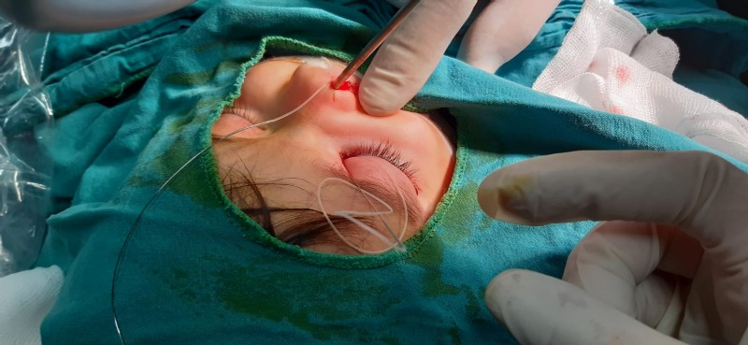

*Figure 2: Our result of probing + bucanalicular silicon tube intubation in a patient with recurrent epiphora after probe*

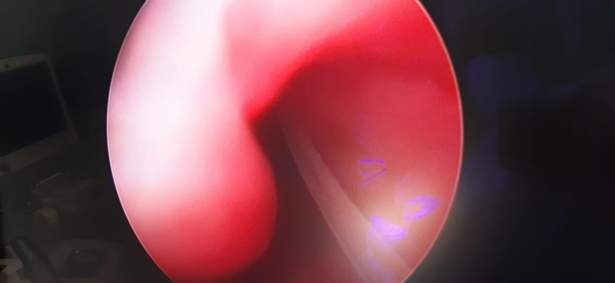

*Figure 3: Silicone tube in meatus nasi inferior*

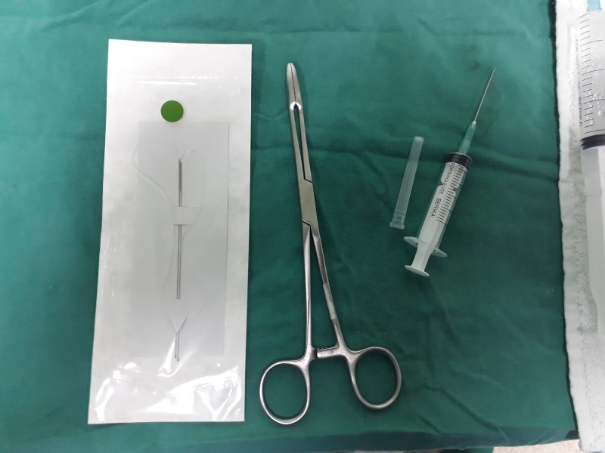

*Figure 4: Crawford type silicone intubation set*